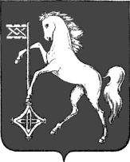

АДМИНИСТРАЦИЯ ГОРОДСКОГО ОКРУГА КОХМА
ИВАНОВСКОЙ ОБЛАСТИ
______________________________________________
П О С Т А Н О В Л Е Н И Е

от 21.08.2025 № 542

городской округ Кохма

О признании утратившим силу постановления администрации городского округа Кохма от 14.02.2012 № 73 «Об утверждении Положения о внештатных советниках главы администрации городского округа Кохма»

В целях оптимизации нормативной правовой базы городского округа Кохма
П О С Т А Н О В Л Я Ю:

1. Признать утратившим силу постановление администрации городского округа Кохма от 14.02.2012 № 73 «Об утверждении Положения о внештатных советниках главы администрации городского округа Кохма».
2. Опубликовать настоящее постановление в газете «Кохомский вестник» и разместить на официальном сайте администрации городского округа Кохма в сети Интернет.

Глава
городского округа Кохма М.А. Комиссаров

